BUKU MANUAL PENGGUNAAN APLIKASI (USER MANUAL)

PENGEMBANGAN MULTIMEDIA INTERAKTIF BERBASIS ANIMASI UNTUK EDUKASI DAN PENINGKATAN
KEPEDULIAN PEMILAHAN SAMPAH

Version 1.0

2026

Tim Pencipta :

- Alda Nadira Amru Dian Esthera

- Ginabila

Pendahuluan

Aplikasi Multimedia Interaktif Berbasis Animasi untuk Edukasi dan Peningkatan Kepedulian Pemilahan Sampah, merupakan aplikasi yang digunakan untuk tujuan edukasi terkait pengelolaan lingkungan dan pemilahan sampah bagi masyarakat di berbagai kalangan. Tujuan pengembangan aplikasi ini adalah sebagai wadah media pembelajaran interaktif untuk mempermudah penyampaian informasi serta meningkatkan kesadaran dan kepedulian masyarakat terhadap kebersihan lingkungan. Aplikasi ini dikembangkan oleh Alda Nadira Amru Dian Esthera. Adapun persyaratan yang harus dilakukan sebelum memulai aplikasi ini adalah memastikan perangkat laptop telah mendukung pemutaran format Flash/SWF, atau menjalankan berkas aplikasi .swf melalui pemutar (player) khusus yang disediakan. Jika sudah terinstal, aplikasi siap untuk digunakan.

Pengenalan Aplikasi

Tampilan user interface aplikasi Multimedia Interaktif Berbasis Animasi untuk Edukasi dan Peningkatan Kepedulian Pemilahan Sampah beberapa diantaranya :
- User Interface Halaman Utama
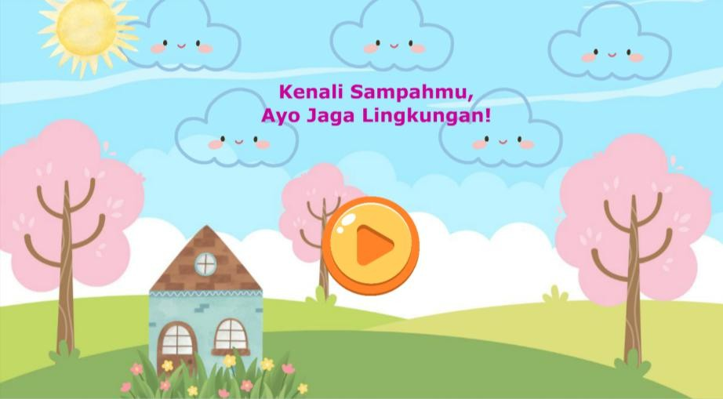

Gambar 1 User Interface Halaman Utama
Pada gambar 1. Tampilan ini berisi judul animasi. Terdapat tombol mulai untuk menuju ke halaman menu utama dengan animasi matahari dan awan yang bergerak dan background music.

- User Interface Menu
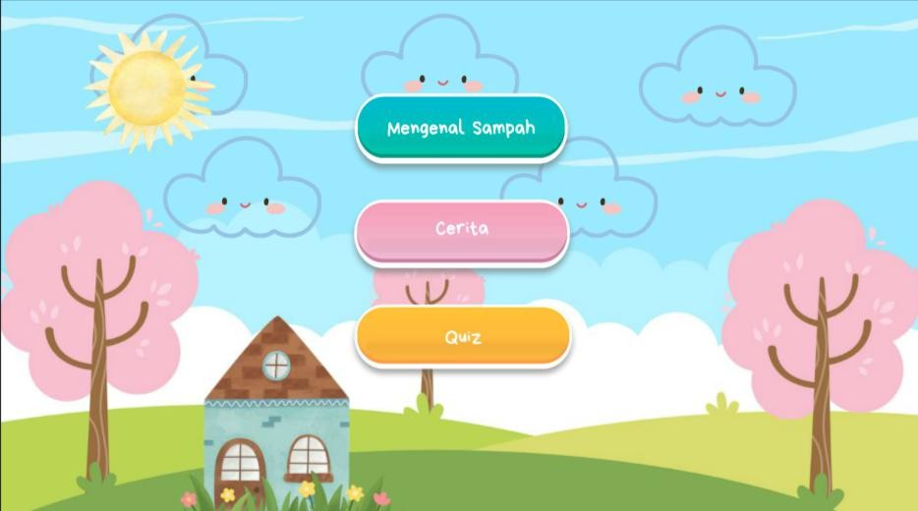

Gambar 2 User Interface Menu Utama
Pada gambar 2. menjelaskan tampilan menu utama berbentuk rounded rectangle dengan warna yang berbeda dengan animasi matahari dan awan yang bergerak.

- User Interface Materi
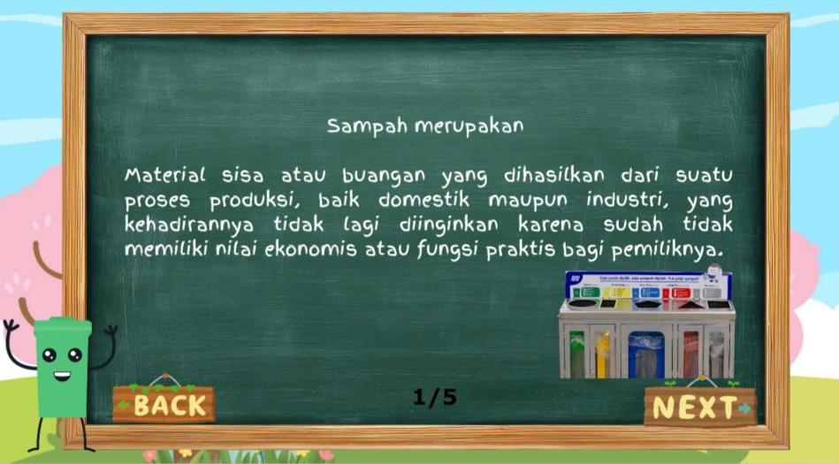

Gambar 3 User Interface Materi
Pada gambar 4. Tampilan ini berisi materi tentang sampah dan berbagai jenis-jenis sampah, serta ada nomor halaman, tombol back untuk kembali ke menu utama dan tombol next untuk ke halaman selanjutnya dengan animasi karakter tempat sampah dan suara dubbing yang menjelaskan isi materi tersebut.

- User Interface Cerita
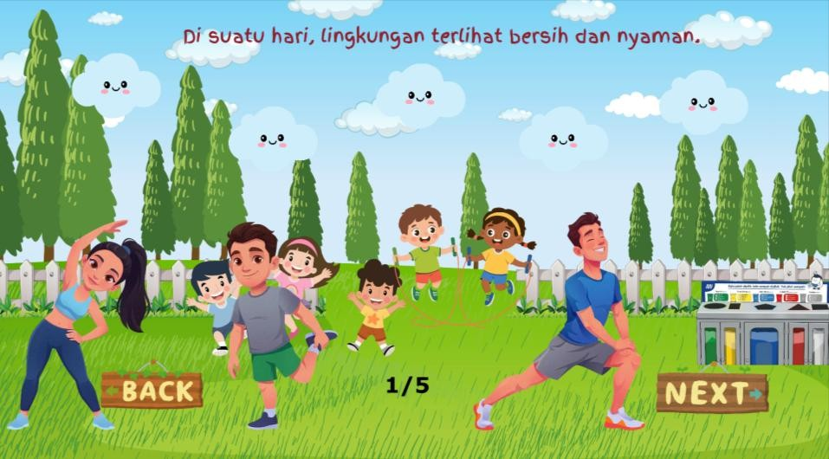

Gambar 5 User Interface Cerita
Pada gambar 6. Tampilan ini berisi ilustrasi cerita tentang lingkungan serta ada nomor halaman, tombol back untuk kembali ke menu utama dan tombol next untuk ke halaman selanjutnya dengan animasi berbeda di setiap scene.

- User Interface Quiz Level 1
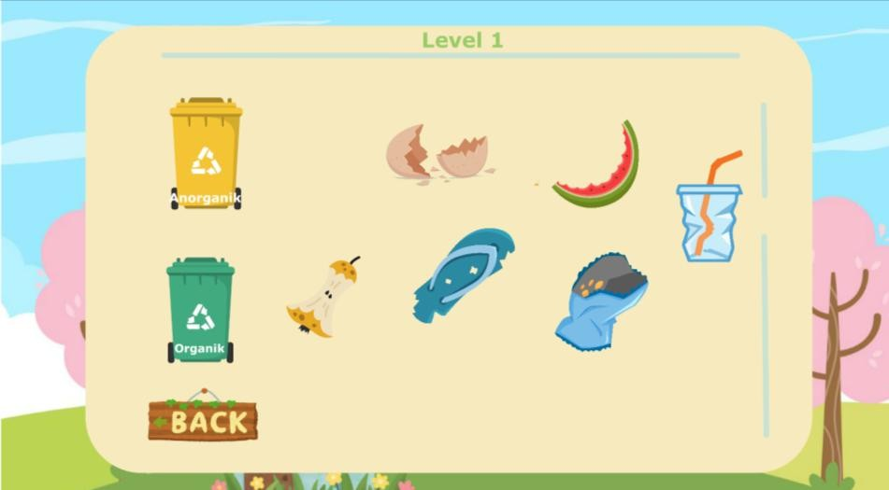

Gambar 7 User Interface Quiz Level 1
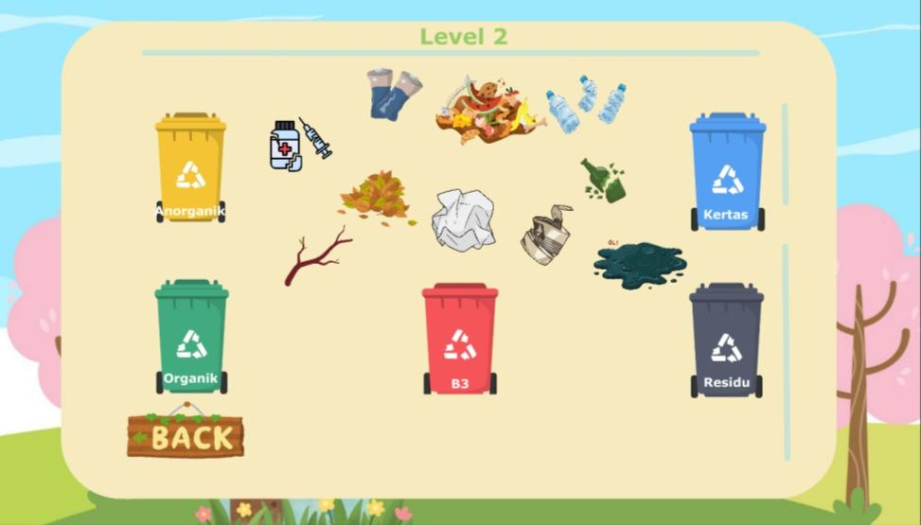

Gambar 8 User Interface Quiz Level 2

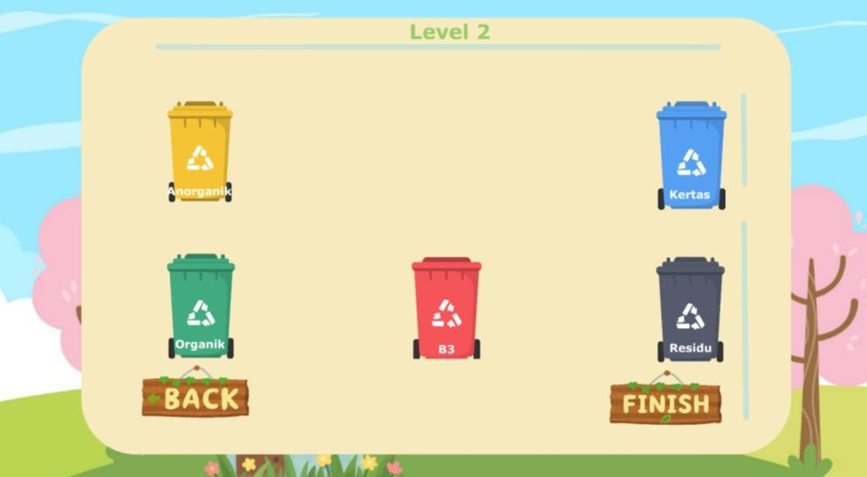

Gambar 9 User Interface Akhir Quiz Level 2
Pada gambar 7. dan 8. berisi objek gambar berbagai jenis sampah yang harus dipilah pengguna ke dalam tempat sampah yang tersedia dengan tepat menggunakan mekanisme drag and drop, sedangkan tombol back untuk kembali ke menu utama dan pada gambar 9. tombol finish untuk ke halaman hasil skor quiz yang baru akan aktif setelah seluruh sampah selesai dimasukan.
- User Interface Hasil Quiz
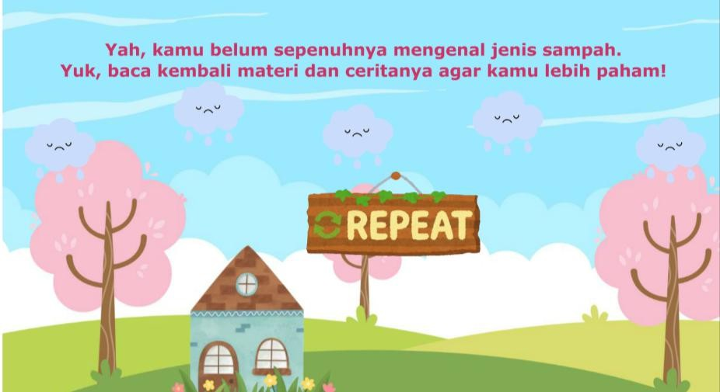

Gambar 10 User Interface Skor Salah

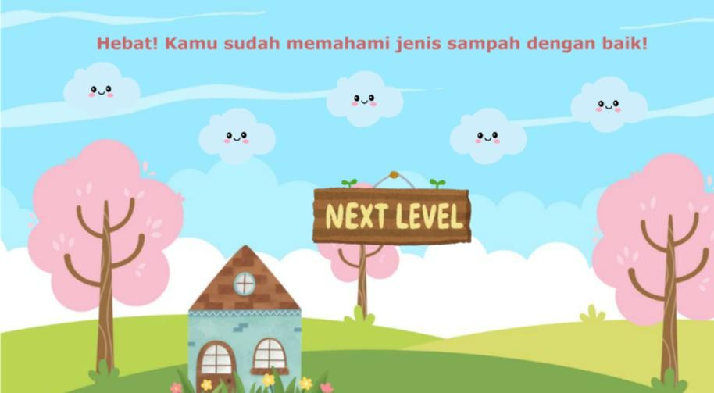

Gambar 11 User Interface Skor Benar

Tampilan ini berfungsi sebagai output akhir yang menyajikan informasi hasil evaluasi serta teks apresiasi setelah pengguna menyelesaikan quiz pemilahan sampah. Untuk aspek navigasi, antarmuka tersedia tombol repeat yang berfungsi mengembalikan pengguna ke halaman quiz 1 dan 2 jika hasil belum sempurna. Tombol next level jika hasil sudah sesuai.

